MEDIENMITTEILUNG I Herbst 2025

Oliver zieht ein: Hygienische Luftbefeuchtung leicht gemacht
Stadler Form lanciert einen Ultraschall-Luftbefeuchter mit UV-Technologie

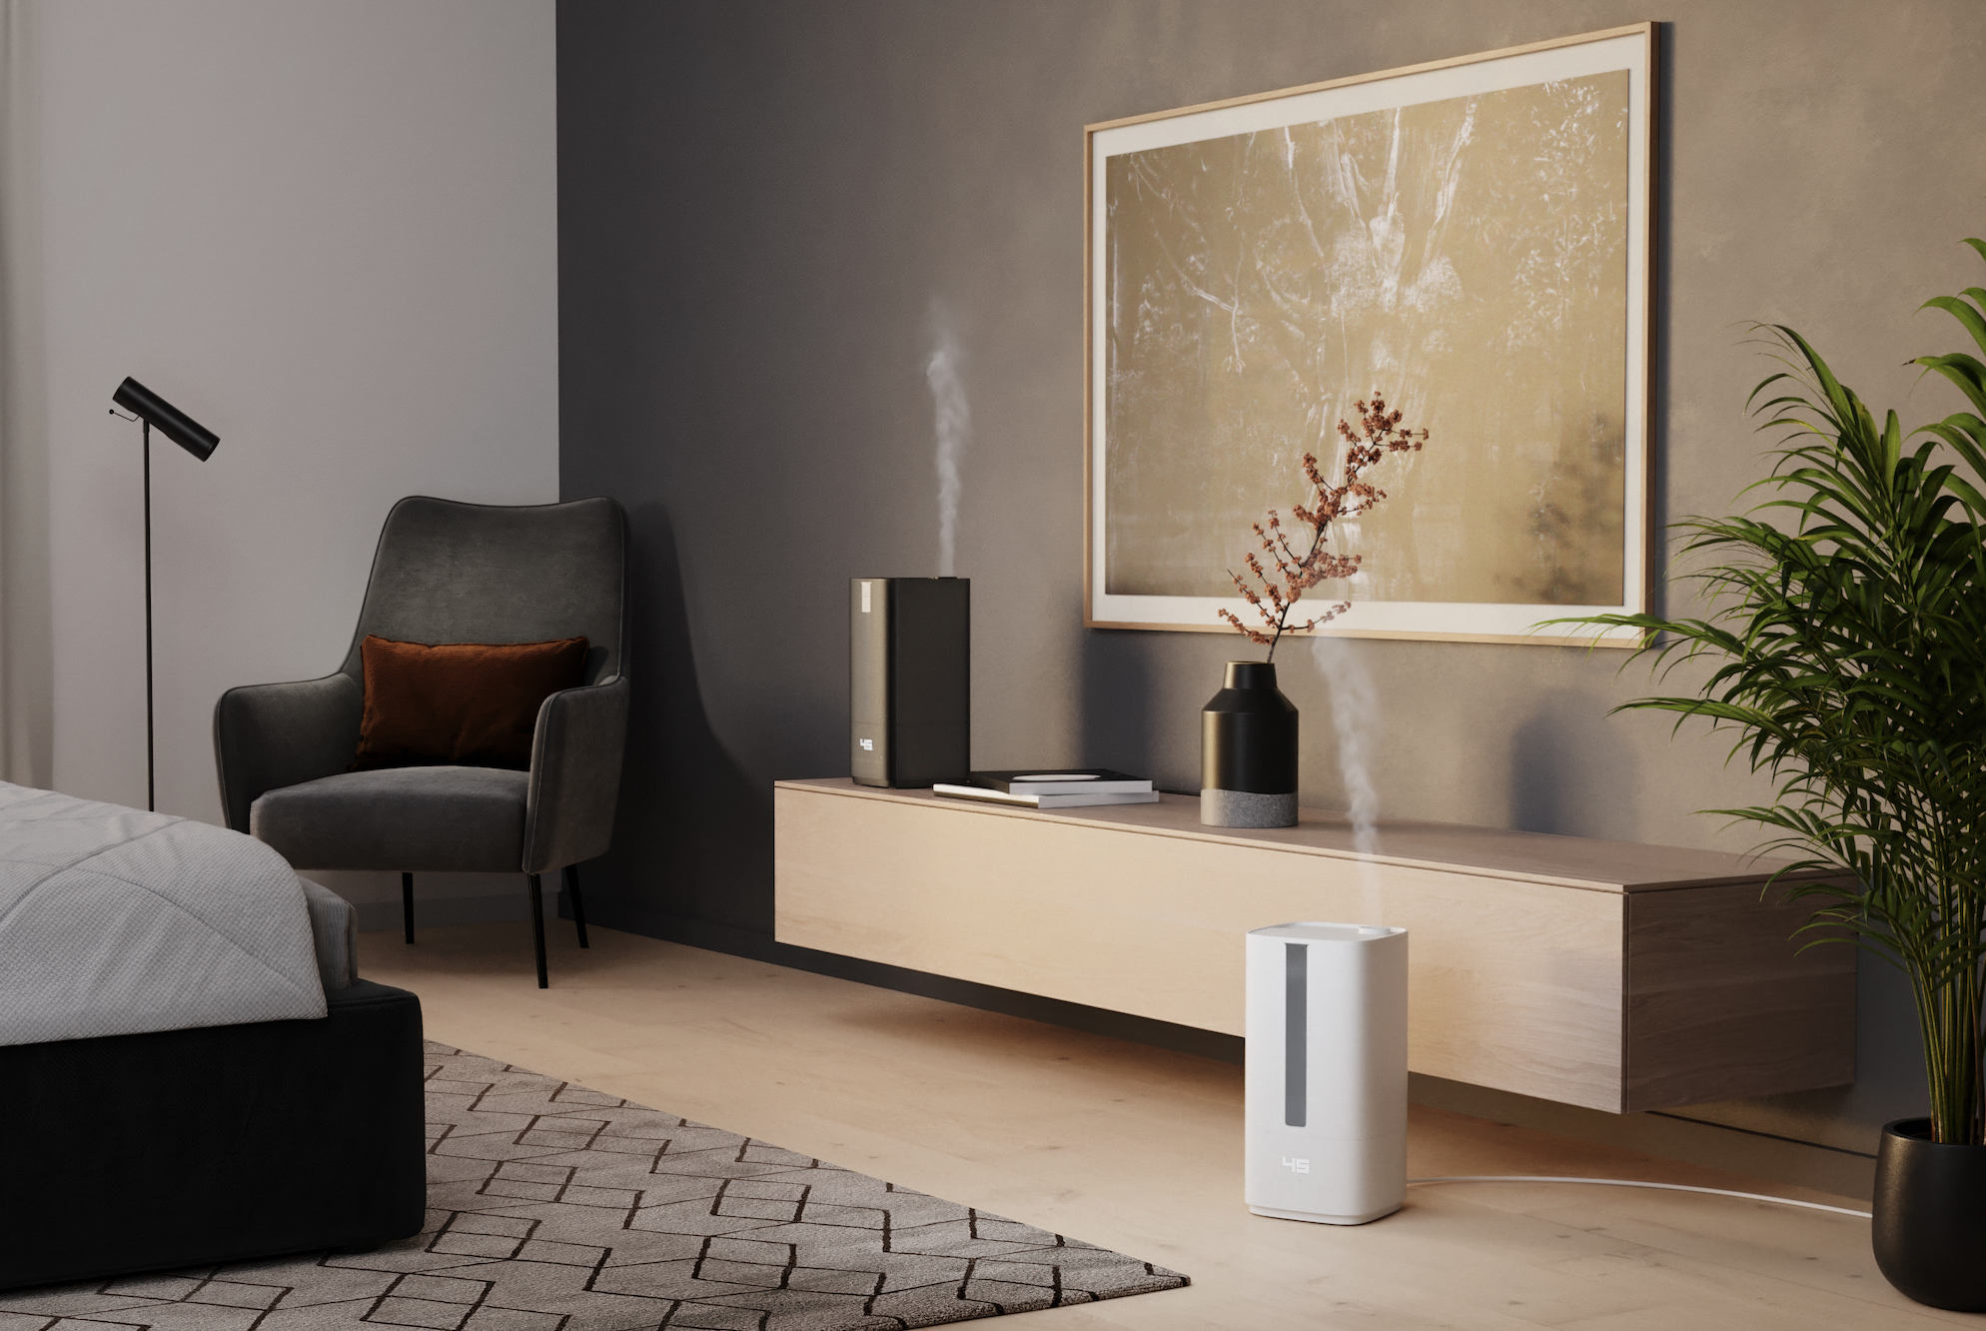

Trockene Luft kann das eigene Wohlbefinden und die Leistungsfähigkeit beeinträchtigen und tritt besonders in beheizten oder klimatisierten Innenräumen auf. Sie belastet die Atemwege und die Haut, kann Schlafstörungen begünstigen und die Konzentration verringern. Ein ausgewogenes Raumklima ist deshalb entscheidend für das tägliche Wohlgefühl. Am 26. August lanciert Stadler Form den neuen Ultraschall-Luftbefeuchter Oliver. Die UV-Technologie für keimfreie Befeuchtung, eine einfache Wasserbefüllung auch im laufenden Betrieb und die Option zur Beduftung mit ätherischen Ölen machen Oliver zu einem hilfreichen Mitbewohner, der ausserdem mit einem stilvollem Design in Weiss und Schwarz überzeugt.

«Mit Oliver erweitern wir unser Sortiment um ein Produkt, das neue Hygiene-Standards in der Luftbefeuchtung setzt», sagt Martin Stadler, CEO von Stadler Form. «Gemeinsam mit den Schweizer Designern Fabian Bernhard und Thomas Burkard haben wir einen Allrounder entwickelt, der Funktionalität, Benutzerfreundlichkeit und Design vereint. Mit UV-Technologie, integriertem Duftstoffbehälter und seinem eleganten Look wird Oliver diesem Anspruch in jeder Hinsicht gerecht.»

Diese Eigenschaften machen Oliver zum idealen Alltagshelfer:

- Hygienischer Nebel durch UV-Technologie

Die integrierte UV-Lampe desinfiziert das Wasser vor der Verneblung und eliminiert dabei 99,99 % aller Bakterien, Viren und Pilze. So gelangt ein mikrofeiner, hygienisch reiner Nebel in die Raumluft – ganz ohne chemische Zusätze.

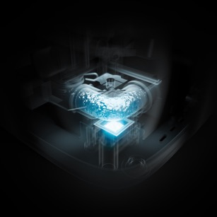

- Auto-Modus für effiziente Luftbefeuchtung

Mit seiner starken Befeuchtungsleistung schafft Oliver ein angenehmes Raumklima in Räumen bis zu 60 m². Die Ultraschall-Technologie erzeugt einen feinen Nebel, der über die flexibel verstellbare Auslassöffnung gezielt dorthin gelenkt wird, wo er gebraucht wird. Dank dem Auto-Modus passt Oliver die Befeuchtungsstufe automatisch an, um die gewünschte Luftfeuchtigkeit schnell und energieeffizient zu erreichen und konstant zu halten. Über den integrierten Hygrostat lässt sich der Zielwert flexibel zwischen 30 und 75 % einstellen – ideal sind 40 bis 60 % relative Luftfeuchtigkeit für ein gesundes Raumklima.

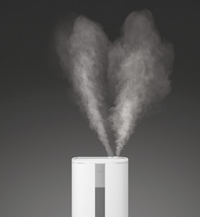

- Leiser Betrieb und einfache Handhabung
Auch für das Schlafzimmer ist Oliver ideal geeignet: Auf der niedrigsten Stufe arbeitet er besonders leise und die LEDs lassen sich bei Bedarf vollständig ausschalten – für eine ruhige und ungestörte Nachtruhe. Der Wassertank kann jederzeit, sogar während des Betriebs, bequem von oben befüllt werden. Sechs individuell wählbare Befeuchtungsstufen und ein programmierbarer Ausschalt-Timer machen ihn zu einem flexiblen Begleiter im Alltag. Für eine hygienische Luftfeuchtigkeit erinnert Oliver nach 30 Tagen über das Display an die nächste Reinigung. Dabei hilft die automatische Reinigungsfunktion für eine besonders unkomplizierte Pflege.

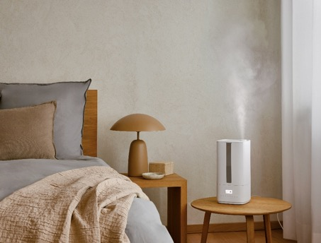

- Wohltuender Duft sowie warmer oder kühler Nebel

Für zusätzliche Wohlfühlmomente verfügt Oliver über einen integrierten Duftstoffbehälter. Wenige Tropfen ätherisches Öl reichen aus, um die Raumluft sanft mit einem feinen Aroma zu erfüllen. Ausserdem erwämt die integrierte Vorheizung bei Bedarf das Wasser, wodurch der Nebel schneller verdunstet und die Befeuchtungsleistung erhöht wird.

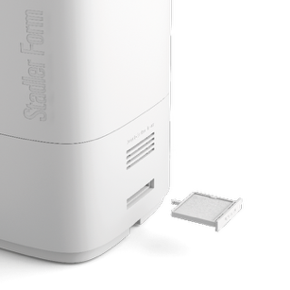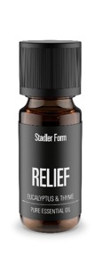
Luftbefeuchter Oliver in Weiss und Schwarz von Stadler Form, aktueller Webshop-Preis Fr. 109.-
Duftöl Relief von Stadler Form, aktueller Webshop-Preis, Fr. 9.90
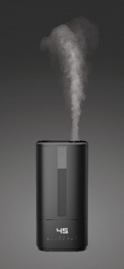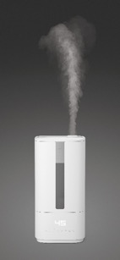
Der neue Ultraschall-Luftbefeuchter Oliver ist ab dem 26. August 2025 auf stadlerform.com und in ausgewählten Fachgeschäften sowie deren Online-Shops erhältlich.
Tipp: Viele Zimmerpflanzen geben über ihre Blätter Feuchtigkeit ab und tragen so zur Verbesserung des Raumklimas bei. Doch in den Wintermonaten reicht diese natürliche Unterstützung nicht aus, um das Raumklima auf einem gesunden Niveau zu halten. Manche Arten entziehen der Luft sogar Feuchtigkeit. Ein Luftbefeuchter ist daher die ideale Ergänzung, denn er unterstützt nicht nur das eigene Wohlbefinden, sondern auch das gesunde Wachstum der grünen Mitbewohner.

Mehr Tipps rund um das Thema «Luft befeuchten» sind auf dem Stadler Form-Blog zu finden: stadlerform.com/blog

Für weitere Informationen stehen wir gerne zur Verfügung.

Medienkontakt

Silvia Acerra
Flowcube Communications | E-Mail: silvia.acerra@flowcube.ch | Tel. +41 (0)43 344 30 35

